嘉義市私立興華高級中學圖書館第234【好書週報】
發行日期：107年11月13日
書名、封面 | 內容簡介
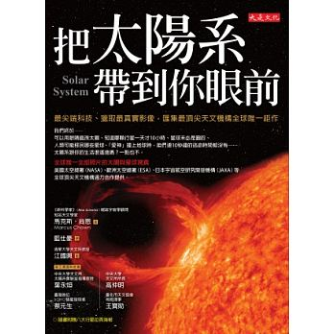 | 把太陽系帶到你眼前 作者: 馬克斯．尚恩（Marcus Chown）  我們終於用眼睛直視太陽、知道哪個行星一天才10小時、星球未必是圓的、形狀像馬鈴薯、人類可能移民哪些星球、「愛神」撞上地球時咱們連10秒鐘的逃命時間都沒有。太陽系，顧名思義就是由太陽重力所主導，聚集形成的一個天體系統。八大行星，四塊岩石、四團氣體，由距離太陽最近算起，最前面是四顆岩石行星：水星、金星、地球、火星；距離較遠的後面四顆是氣體巨行星：木星、土星、天王星、海王星；至於在這兩群星之間的，是一大群繞行太陽的岩石塊。
亞森羅蘋經典探案集(上) 作者: 莫里斯‧盧布朗
從莫里斯‧盧布朗1905年寫出首本偵探小說起，一個亦正亦邪、浪漫、英勇、多才、俠義而又形象百變的人物——亞森‧羅蘋就活生生地顯現在大衆眼前。亞森‧羅蘋既是聞名國際的怪盜，又是世上少見的優秀偵探；他憑藉著自己敏銳的直覺和過人的智慧與對手進行了一次又一次的生死較量；而且，越是強大的對手，越能激起他的旺盛鬥志。他以挑釁的眼光睥睨這個世界，無論是辦案還是作案，他行蹤飄忽的身影猶如清風掠水，卻又總能激起千層波浪。
韓語會話 (全圖解 ) 作者: 林璟玟
只是想說二句韓語，只是想去韓國走走，幹嘛學那麼多艱深的文法，
背那麼多難得的單字？你相信嗎？只要會韓語四十音，七天就能開口說韓語！「圖文整合記憶學習法」提升學習效率、節省學習時間、加強記憶能力、學了就忘不了！「圖文整合記憶學習法」利用左右腦的學習特性，讓「過目不忘」不再只是一句成語，而是一個可以實現的夢想！全書22大會話主題，延伸出日本人天天會遇到的202個話題，讀者可藉由豐富的內容，搭配「圖像」的配合，完整學習、鞏固韓語會話的基礎，順利學好韓語！
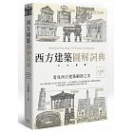 | 西方建築圖解詞典 作者: 王其鈞  看見西方建築細節之美，埃及、希臘、羅馬、拜占庭、哥德、巴洛克⋯⋯10大建築樣式，近1000則建築詞條、手繪建築局部圖示，  以高度專業性＋獨特視覺美學呈現西方建築工藝。西方建築工藝詞彙量眾多，除歷史悠久、橫跨氣候、地域廣大兩大因素外，眾多儀典、形式也是建築形制豐富的因由，各詞彙歷經歷史、科學、環境的更迭，其中蘊含的文化、美學內涵日益豐富，所屬的風格流派眾多，卻也成為入門者閱讀西方建築讀物的門檻。
書名、封面 | 內容簡介
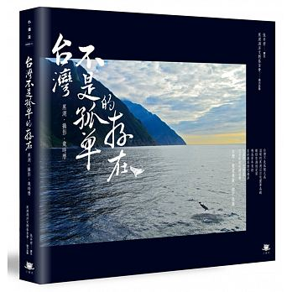 | 台灣不是孤單的存在 作者: 黑潮海洋文教基金會  台灣不是孤單的存在，她日日被溫暖的黑潮撫慰著，台灣不是孤懸之島，溫暖的黑潮撫慰島嶼，鯨豚在海域定居，飛鳥年年來訪，至於最深情的海洋，化成雨化成雲，日日夜夜守護台灣。生長在台灣的我們，因為島嶼孤懸、歷史糾結，常覺得我們是孤單存在於地球的偏僻角落。然而，我們卻忘了，台灣是個豐美小島，她日日夜夜被溫暖的黑潮包圍著，台灣的沿海，早有海豚定居，不時有鯨魚來探訪；每到初春，成群飛魚在海面跳躍著，閃閃發光：海鳥盤旋在海上、岸邊，吟唱著大海的詩歌。而守護這一切的，是防風林，是討海人，是一群又一群熱愛海洋的志工。
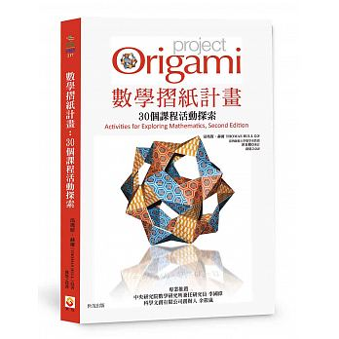 | 數學摺紙計畫 作者: 湯瑪斯‧赫爾(THOMAS HULL)  數學權威湯瑪斯‧赫爾經典著作。探索摺紙的奧妙，品味數學之美。  美國最受歡迎的新罕布夏學院數學夏令營，每年精英備出，也是申請美國頂尖大學的強力籌碼。新罕布夏學院數學夏令營名師，西新英格蘭大學數學教授湯瑪斯‧赫爾的不藏私教案分享，讓您擠不進去，一樣能成精英！用一張正方形紙，怎樣才能摺出最大的三角形？如何透過摺紙，活用Lill法解三次方程式？令人無法自拔的名片折紙，老師和學生都會樂此不疲！ PHiZZ單位、平頂點摺疊、芳賀和夫定理、前川定理。30種活動教案，涵蓋各種數學範圍。
我的動態攝影教科書 作者: 林克鴻
本書，就是為了要幫助大家，用最正確的方式，充分享受使用數位單眼相機拍出高畫質影片的速成保證班。讓每一個人，都可以迅速地設定好手中的高性能器材，並且了解在拍攝前、拍攝時、以及拍攝後所需要思考與執行的各項作業，進而讓每一段美好的回憶、影像創作，都可以用最棒的姿態呈現在眾人的眼前！有很多景象，是只有數位單眼相機才能夠拍攝與捕捉下來的！現在，就讓我們一起來享受高畫質影音世界所帶來的「身歷其境」吧！
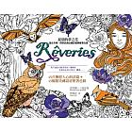 | 綻放的夢之花 作者: 裴希娜‧卡嘉區曼  淨化心靈的詩歌&靜心紓壓的著色塗鴉，邀請你一同探索詩歌奇境  中的美麗新世界！在腳步急促的城市裡，我們習慣了用冷漠的眼色感受，於隨天地一同循環中，有些日子必定灰暗抑鬱，但生命不該只有一種顏色，在烏雲後面總是會陽光閃耀，人活著總要有點熱度，偶爾也感知這世界的心情，喚起色彩的主張權，畫下你的故事，  綻放生命旅程中的夢之花，你，並不平凡。以色列詩人耶胡達‧阿米亥（Yehuda Amichai）說：「詩歌是一種治療。」人類最偉大的成就在於語言，而生活是一種「詩的解釋」，它是美景的代言，是寥寥數語就拳拳到位的激情，更能實現自我的宣洩和慰藉，求得內心的平靜。

